医疗器械广告审批信息目录
序号 | 广告批准文号 | 申请人名称 | 广告批准文号有效期 | 广告类别 | 产品名称 | 产品注册证明文件或者备案凭证编号 | 备注
1 | 闽械广审（文）第260116-04681号 | 华广生物技术（平潭）有限公司 | 2026-01-16 | 图片 | 血糖试纸 | 闽械注准20162400147
2 | 闽械广审(文)第260116-04682号 | 华广生物技术（平潭）有限公司 | 2026-01-16 | 图片 | 血糖试纸 | 闽械注准20162400147
3 | 闽械广审(文)第260116-04683号 | 华广生物技术（平潭）有限公司 | 2026-01-16 | 图片 | 血糖试纸 | 闽械注准20162400148
4 | 闽械广审(文)第260116-04684号 | 华广生物技术（平潭）有限公司 | 2026-01-16 | 图片 | 血糖试纸 | 闽械注准20162400148
5 | 闽械广审(文)第260116-04685号 | 华广生物技术（平潭）有限公司 | 2026-01-16 | 图片 | 血糖试纸 | 闽械注准20162400148
6 | 闽械广审(文)第260116-04686号 | 华广生物技术（平潭）有限公司 | 2026-01-16 | 图片 | 血糖仪 | 闽械注准20222220011
7 | 闽械广审（文）第260116-04687号 | 华广生物技术（平潭）有限公司 | 2026-01-16 | 图片 | 血糖仪 | 闽械注准20222220011
8 | 闽械广审(文)第260116-04688号 | 华广生物技术（平潭）有限公司 | 2026-01-16 | 图片 | 血糖仪 | 闽械注准20222220011
9 | 闽械广审(文)第260116-04689号 | 华广生物技术（平潭）有限公司 | 2026-01-16 | 图片 | 血糖仪 | 闽械注准20222220011
10 | 闽械广审(文)第260116-04690号 | 华广生物技术（平潭）有限公司 | 2026-01-16 | 图片 | 血糖仪 | 闽械注准20222220011
11 | 闽械广审(文)第260116-04691号 | 华广生物技术（平潭）有限公司 | 2026-01-16 | 图片 | 血糖仪 | 闽械注准20202220275
12 | 闽械广审(文)第260116-04692号 | 华广生物技术（平潭）有限公司 | 2026-01-16 | 图片 | 血糖仪 | 闽械注准20202220275
13 | 闽械广审(文)第260116-04693号 | 华广生物技术（平潭）有限公司 | 2026-01-16 | 图片 | 血糖仪 | 闽械注准20202220275
14 | 闽械广审(文)第260116-04694号 | 华广生物技术（平潭）有限公司 | 2026-01-16 | 图片 | 血糖仪 | 闽械注准20202220275
15 | 闽械广审(文)第260116-04695号 | 华广生物技术（平潭）有限公司 | 2026-01-16 | 图片 | 血糖仪 | 闽械注准20202220275

广告发布内容如下：
- 广告批准文号：闽械广审(文)第260116-04681号
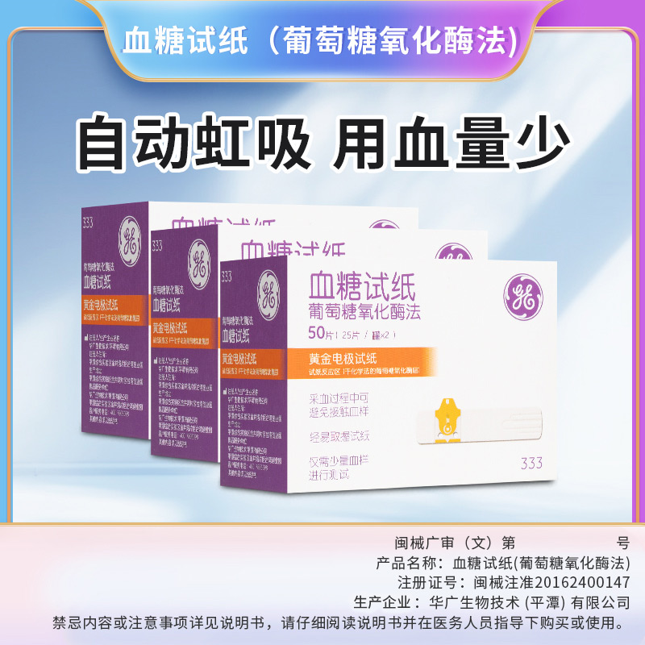
2、广告批准文号：闽械广审(文)第260116-04682号
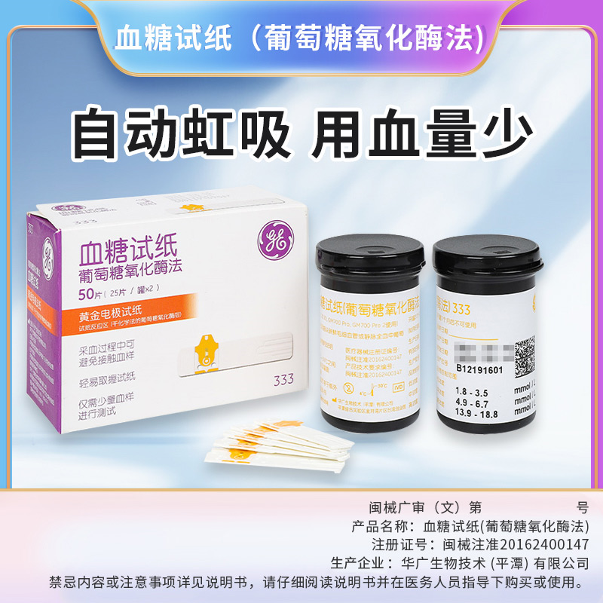
3、广告批准文号：闽械广审(文)第260116-04683号

- 广告批准文号：闽械广审(文)第260116-04684号
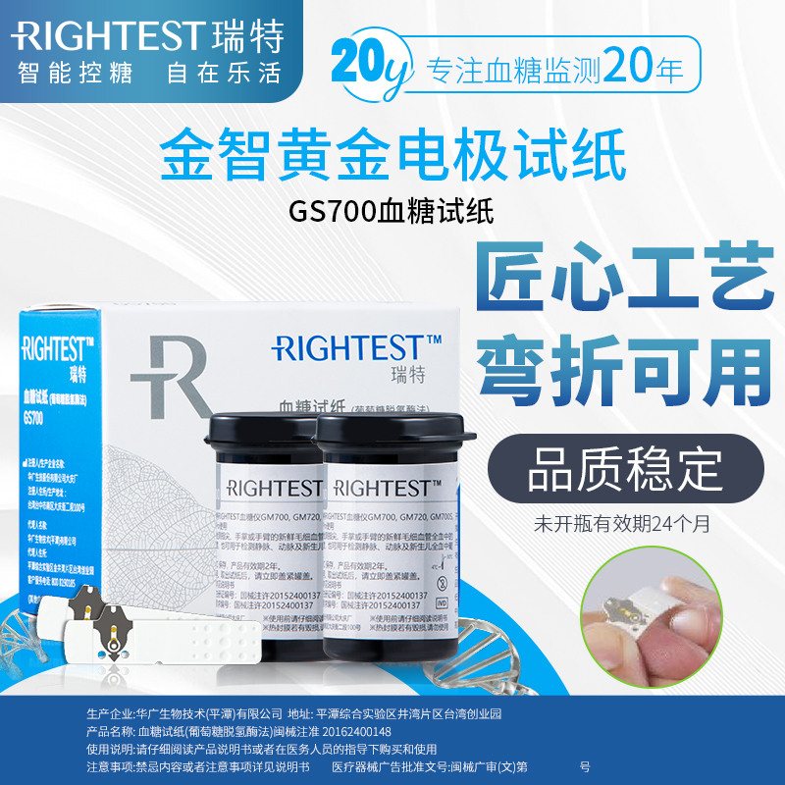

- 广告批准文号：闽械广审(文)第260116-04685号
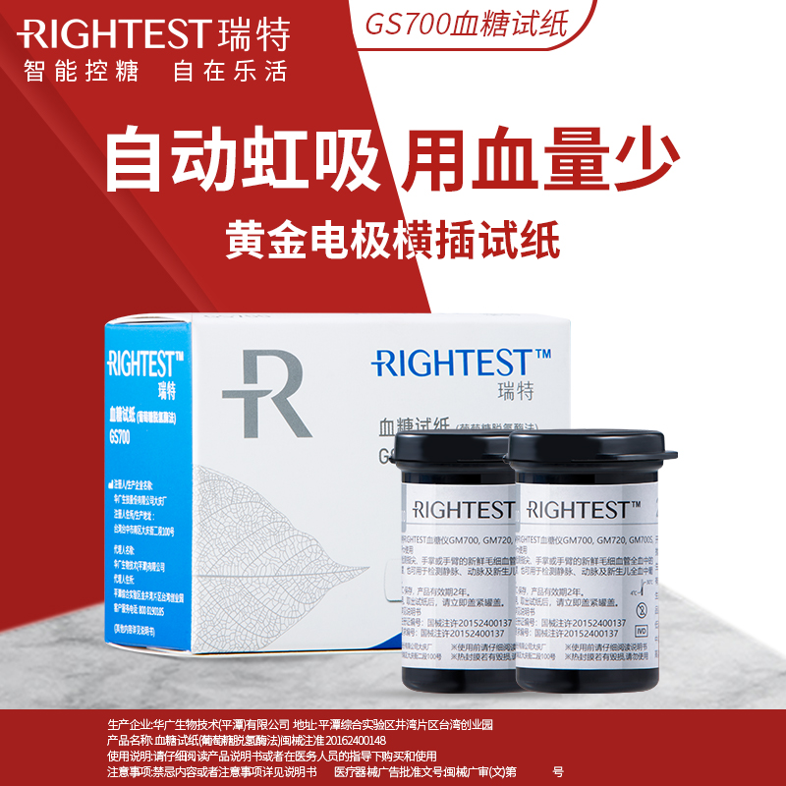
- 广告批准文号：闽械广审(文)第260116-04686号

- 广告批准文号：闽械广审(文)第260116-04687号
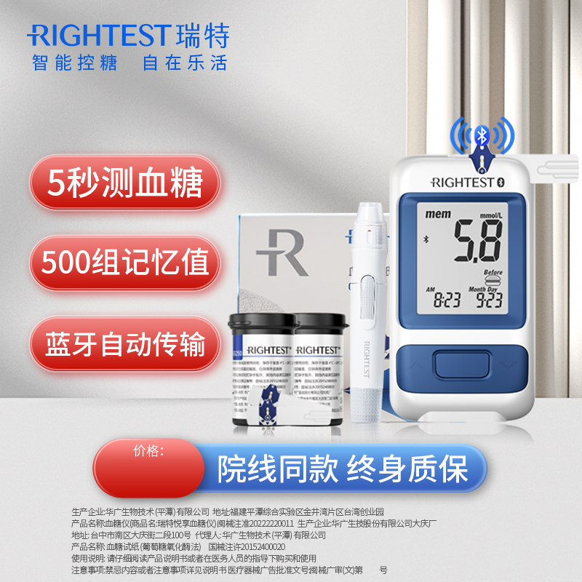
- 广告批准文号：闽械广审(文)第260116-04688号
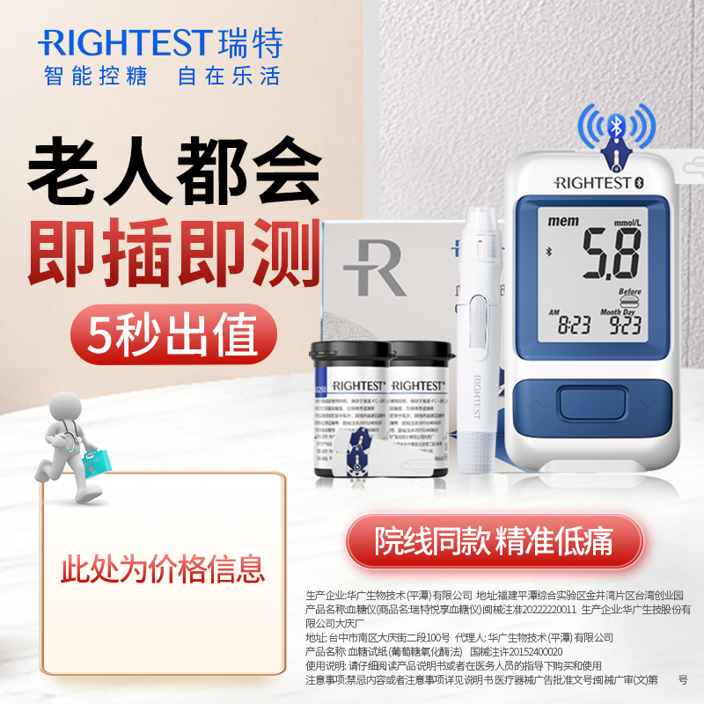
- 广告批准文号：闽械广审(文)第260116-04689号
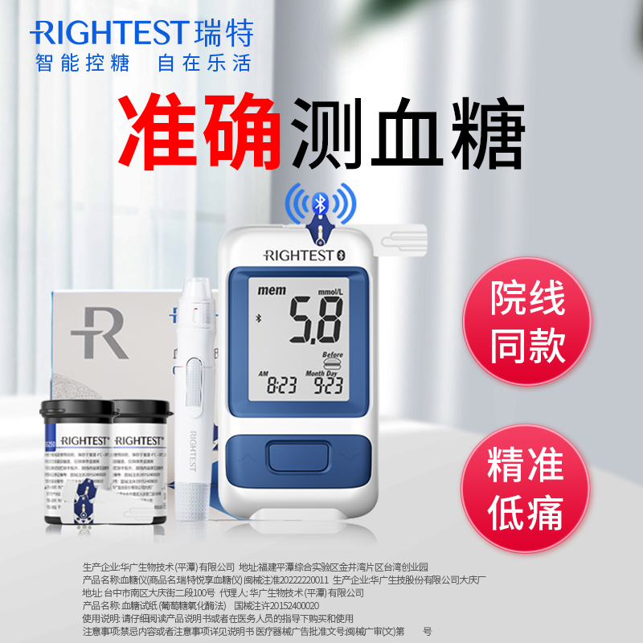
- 广告批准文号：闽械广审(文)第260116-04690号
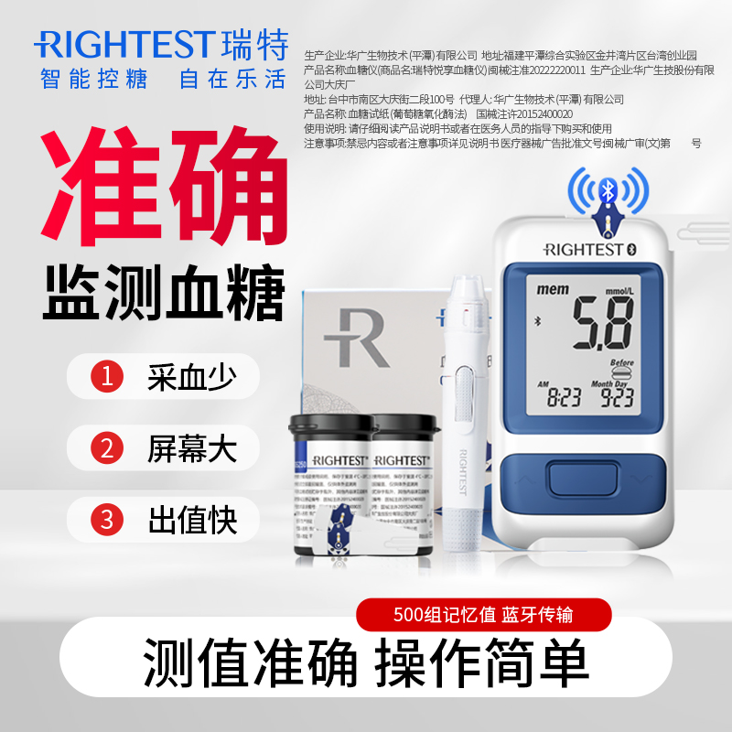
- 广告批准文号：闽械广审(文)第260116-04691号
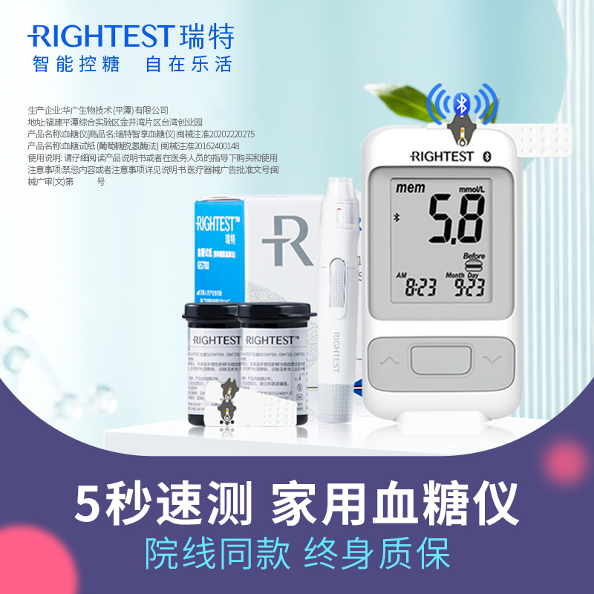
- 广告批准文号：闽械广审(文)第260116-04692号
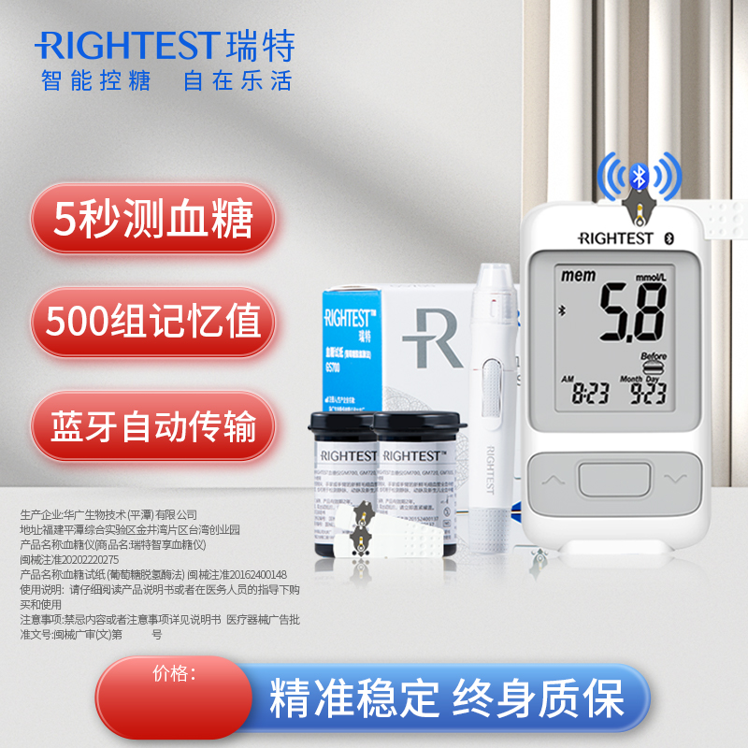
- 广告批准文号：闽械广审(文)第260116-04693号
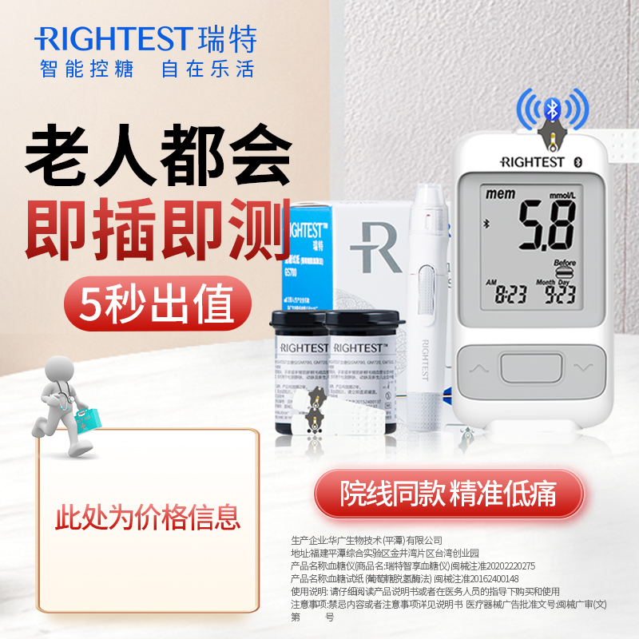
- 广告批准文号：闽械广审(文)第260116-04694号
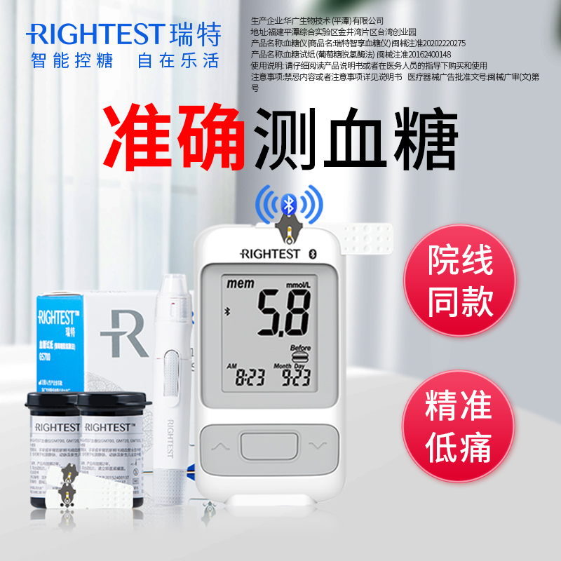
15、广告批准文号：闽械广审(文)第260116-04695号
